

*Wiwe es un sistema basado en php y mysql para construir sitios dinámicos.

Bajar wiwe

Se lo puede bajar completo (wiwe.rar – 2 MB) desde la dirección: http://sourceforge.net/projects/wiwe/.

Estructura de carpetas de wiwe

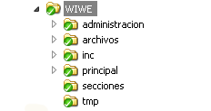cambiar imagen

config

Conforma toda la configuración para el administrador de contenidos.

* archivos

Contiene archivos utilizados en el sitio: documentación, imágenes, animaciones, películas, sonidos.

inc

Contiene carpetas y archivos de vital importancia para el correcto funcionamiento del sitio como ser las clases de wiwe, css, modulos y templates que definen el estilo.

principal

/home

Contiene diferentes archivos que conforman las diferentes páginas o secciones del sitio que se construya, por ejemplo home.php, contacto.php, etc.

*/admin

* secciones

* tmp

* doc
Opcionalmente se utiliza una carpeta doc para hacer pruebas como ser el armado previo de las plantillas css. Esta no se sube al servidor al momento de instalar wiwe.

*Descripción de las carpetas en inc

+ inc

/core

Es muy importante debido a que contiene los archivos php que definen la estructura de clases wiwe, y les dan su funcionamiento. Una de las principales es “ctabla.php” ella tiene funciones para el manejo de todas las tablas.

/css

Contiene los archivos css que definen los estilos del sitio creado, asi “general.css” contiene los estilos siempre utilizados.
Si se crean hojas de estilos nuevas deben colocarse en esta carpeta.

/fpdf
Para generar archivos pdf.

/images
Contiene las imágenes estáticas del sitio como así también las que son usadas en el administrador.

/include
Contiene los diferentes php que son llamados para componer cada paginas del sitio, y otros archivos php de configuración.

Por ejemplo:

scripts.php: los scripts más comunes
style.php: los estilos
siteheader.php: el encabezado comun al sitio
sitefooter.php: el pie de pagina comun al sitio

/js
Los archivos javascript utilizados.
/fckeditor: contiene el editor html, usado en el administrador, entre otras cosas permite cambiar la fuente del texto .

Wiwe.js: Son las funciones javascript para el sitio.

/lang
Para el manejo de diferentes idiomas.
languajes.csv: contiene las palabras mas comunes usadas en el sito y su correspondiente traducción.

/modules
Contiene la programación de todos los módulos utilizados en el sitio.
Ejemplo: “ModuloHomepage.php”, “ModuloContacto.php”

/templates
Son las plantillas definidas para mostrar o editar los diferentes contenidos del sitio.

Instalación de wiwe

Pasos

- Comprimir todas las carpetas en un archivo llamado “wiwe.zip”.

config
archivos
inc
principal
secciones
tmp

- Una vez comprimidas subir el archivo zip en una carpeta en el servidor correspondiente.

- Copiar el archivo: wiwe-install.php en la misma carpeta en donde se copió anteriormente el archivo zip.

- Ejecutar http://www.nombre-sitio/wiwe-install.php?directorio=../wiwe

En donde “directorio” es la carpeta en la cual se descomprimirá wiwe, especificando de manera relativa “wiwe-install.php?directorio=../midirectorio” o wiwe-install.php?directorio=midirectorio

Ejemplo
http://www.wiwe.com.ar/wiwe/wiwe-install.php?directorio=../wiwe

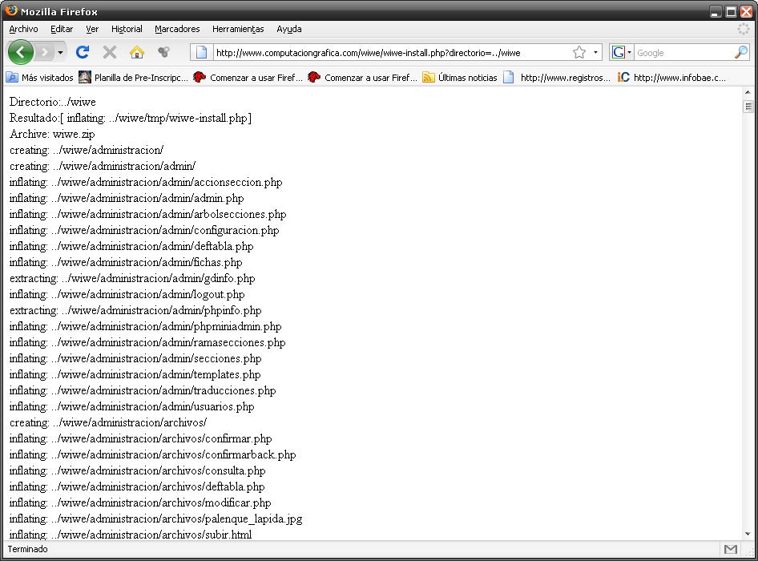

- Eliminar el archivo .zip y wiwe-install.php

Redirecciones y permisos:

- Redirecciones Para acceder cada sitio deben estar preparadas las redirecciones que permiten un acceso rápido. Entonces se debe configurar el archivo “.htaccess” de la siguiente manera:

Redireccionando admin, config, home:

RewriteEngine on

RewriteRule ^admin$ http://www.nombre-sitio/principal/admin/admin.php
RewriteRule ^config$ http://www.nombre-sitio /wiwe/administracion/login/login.php
RewriteRule ^home$ http://www.nombre-sitio /wiwe/principal/home/home.php

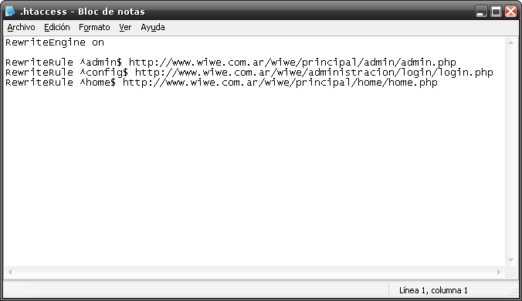

- Permisos Este es un aspecto muy importante ya que determina los permisos a los archivos, deben estar en 755 para poder ejecutarse.

Comandos

Para cambiar el permiso a un archivo: chmod 755 nombre_archivo.php

Para cambiar permisos a todos los archivos, una vez ubicados en la carpeta: chmod +755 –R *

Si todavía no tienen acceso prueben: chmod 775 –R *

Luego para que la siguiente ventana de configuración funcione debemos dar permiso de escritura total al siguiente archivo:
chmod 777 /inc/incluye/config.php

que luego deberemos volver a proteger con el comando:
chmod 777 /inc/incluye/config.php

** ver q estos 2 puntos se automaticen en la instalacion (php)

Preparación del sitio

Configuración

Como paso previo antes de ingresar a la ventana de configuración se debe ingresar al panel de control y crear la base de datos mysql.

Luego se ingresa a la siguiente dirección:

http://www.wiwe.com.ar/wiwe/config

Clic en “Configuración” aparece la siguiente pantalla:

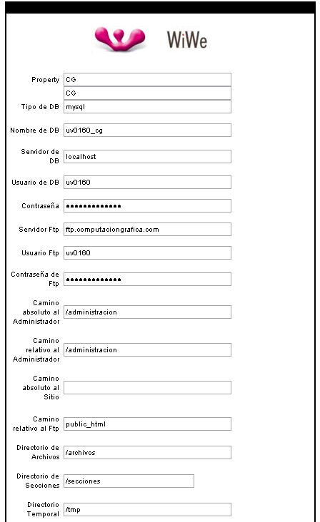

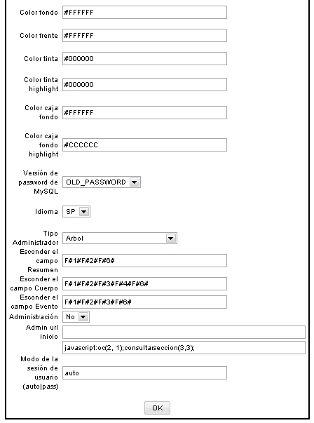

Si todo se crea correctamente el resultado:
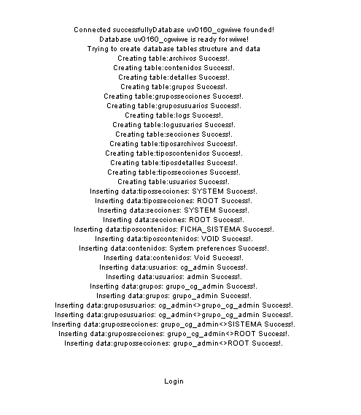

Login
Para acceder: Nick: “cg_admin”
Contraseña: “wiwe”

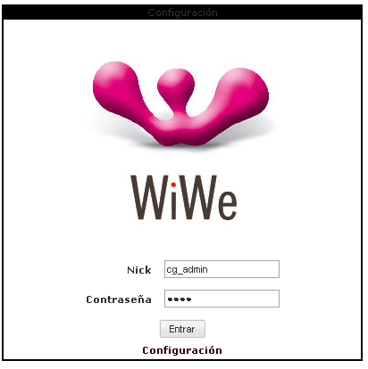

PANEL WIWE

El panel de control esta compuesto de las siguientes pestañas:

Configuración – Secciones – Fichas – Usuarios – Templates – Traducciones.

Configuración:

* Este panel contiene los datos de la base de datos, del acceso al FTP, y el phpMiniAdmin que permite realizar consultas a la base de datos.

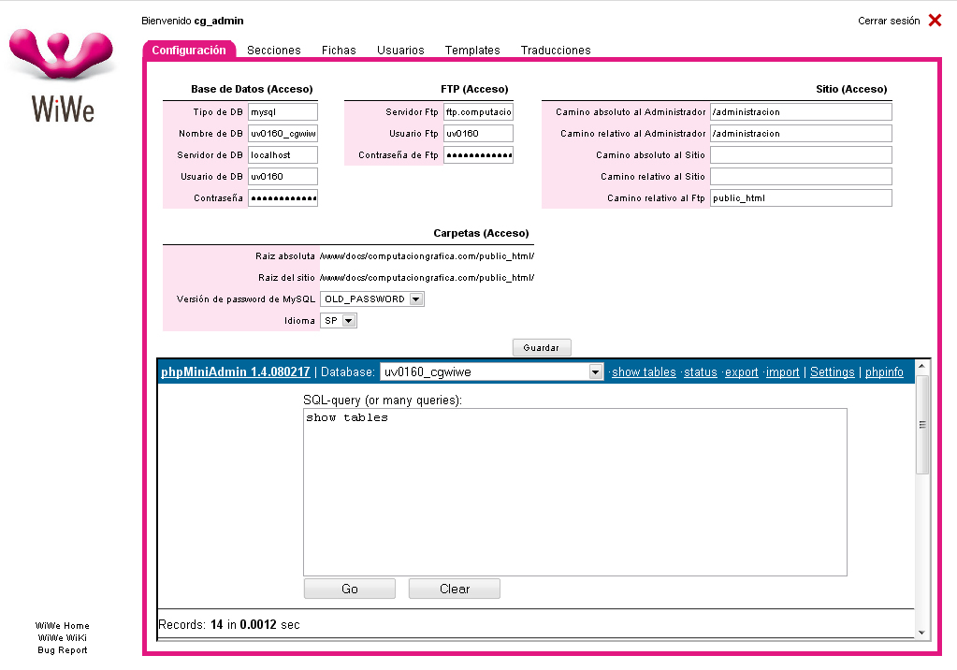

Para organizar el contenido del sitio, este se organiza en tablas de la siguiente manera:

Tres grupos para armar:

- Tipos de Secciones / Secciones: Son los grandes grupos o secciones dentro del sitio.

- Tipos de Contenidos: Son los contenidos en si. A cada tipo de contenido llamaremos ficha.

- Tipos de Detalles: Son los detalles que se asociaran a cada tipo de contenido o ficha.

Secciones

Tipos de secciones

Secciones principales del sitio. Se arman según criterio y sirven para ordenar el contenido. Se crean los tipos de secciones, los títulos de las secciones. Pide Tipo y descripción.

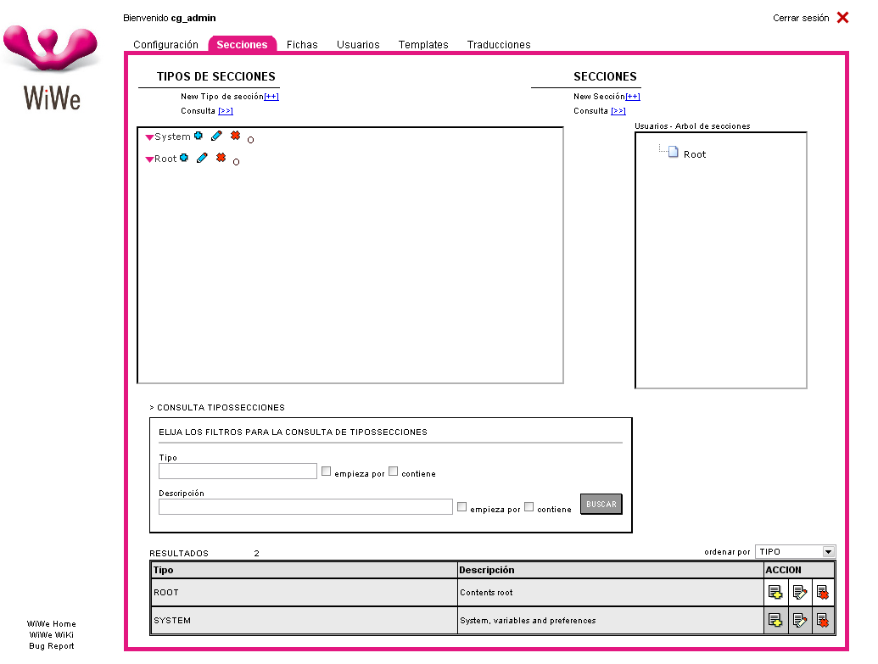l

En donde Tipo de sección es el nombre. Para una mejor organización, anteponer “SECCION_”. Y descripción es una breve descripción del tipo de sección que se esta creando.

Ejemplo: Creando el tipo de seccion “SERVICIOS”.
Clic en “New Tipo de sección”

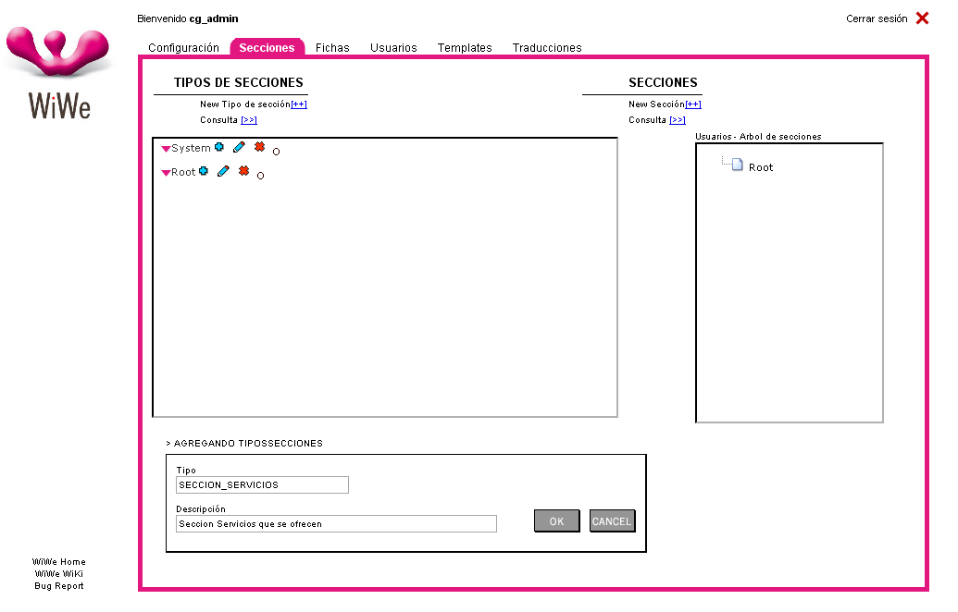

Se crean tantos tipos de secciones como sean necesarias.

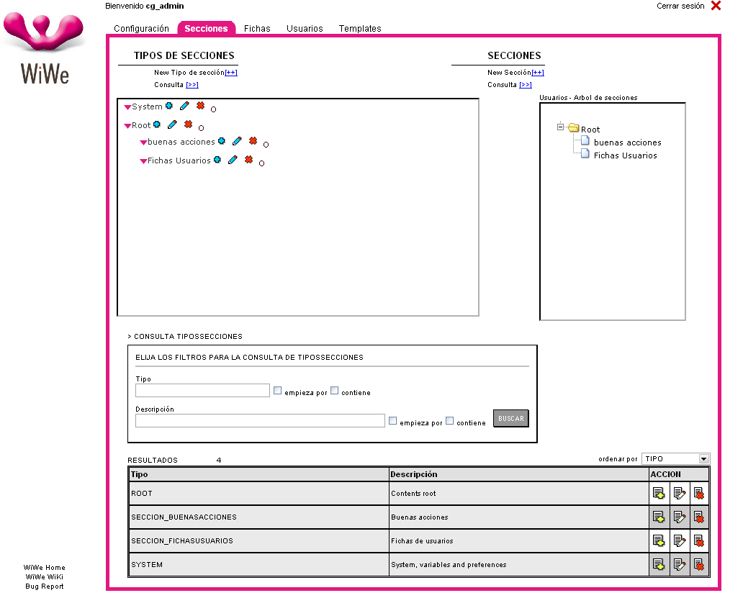

Secciones

Luego de haber creado los tipos de secciones estamos en condiciones de crear las SECCIONES.

A cada sección se le especifica a que “tipo de sección” pertenece y se le asigna como padre ROOT, de esta manera vamos armando el árbol.

Las secciones se pueden crear tanto desde

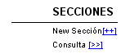

New Sección

Como desde

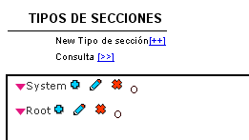

Al hacer clic en el signo + en el “Root”

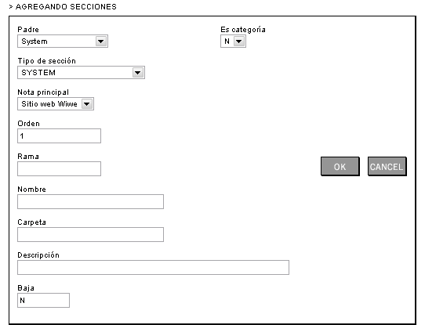

Especificar siempre root, rama*, carpeta.

Baja *

Editando un seccion:

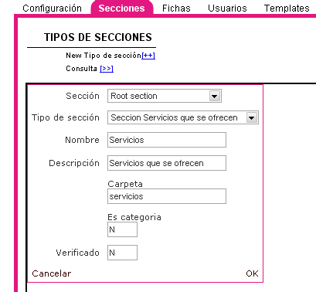

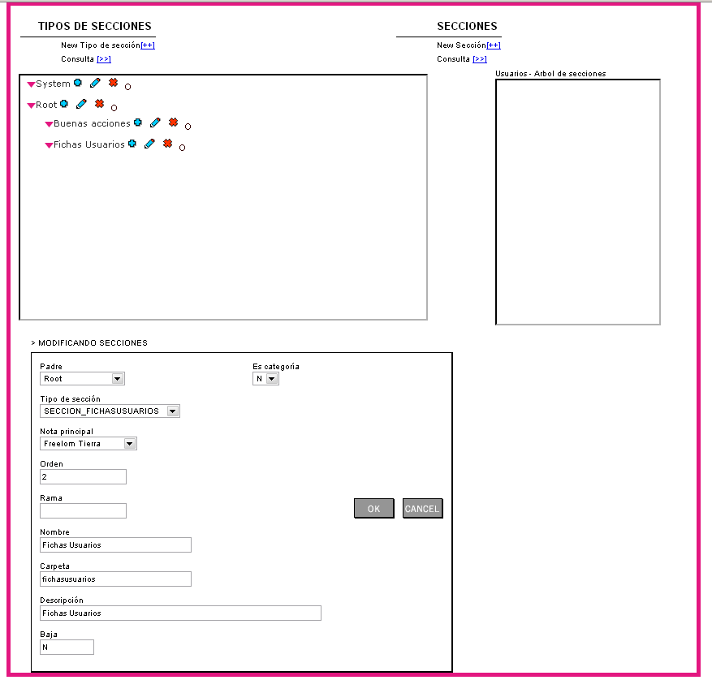

Tipos de contenidos

Aquí se agregan todos los tipos de contenidos (fichas) que tendrá el sito, anteponiendo la palabra “FICHA_” ejemplo FICHA_SISTEMA (esta por defecto), FICHA_SERVICIOS, FICHA_SITIOS, etc.

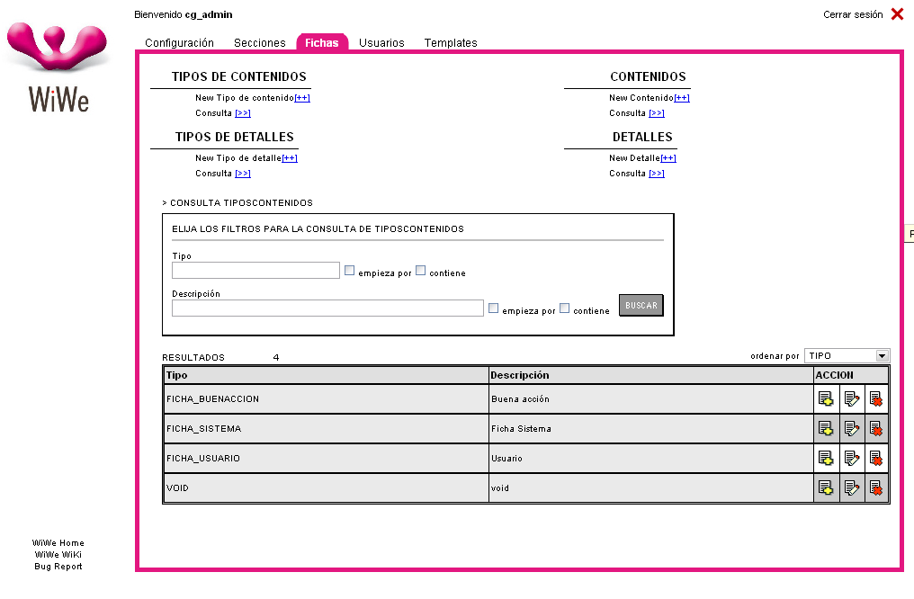

Para crear una nueva ficha se hace clic en New Tipo de Contenido y se coloca el Tipo, que seria el nombre y una descripción.

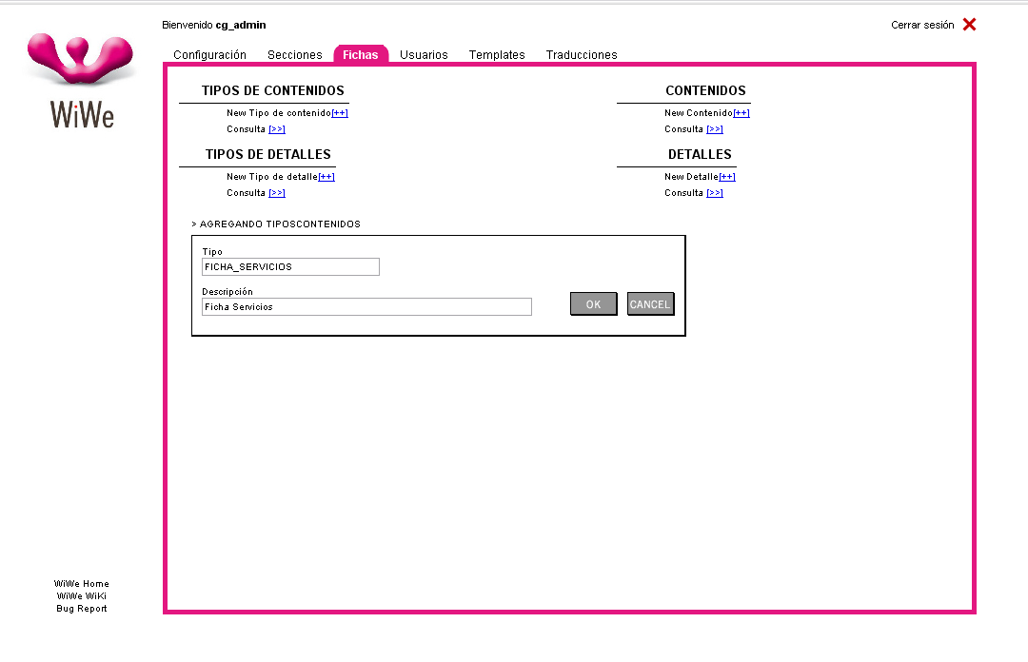

Los contenidos son los datos asociados a cada ficha, se agregan desde el administrador.

Tipos detalles

Son los datos que se adicionan a cada tipo de ficha. Por ejemplo, Home, Quienes Somos, Mision, Objetivos, etc son tipos de detalles que se pueden agregar a la ficha “FICHA_SISTEMA”.

Por ejemplo se puede agregar un detalle “link” a una ficha SITIOS.

Agregar el modulo nuevo.

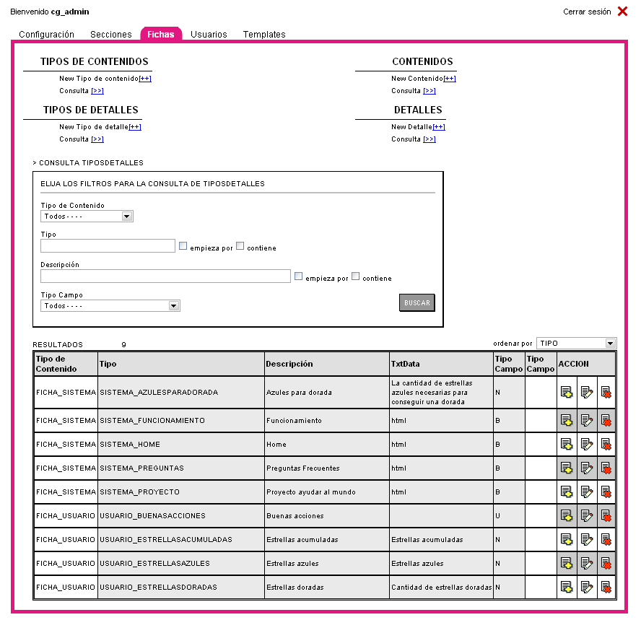

Agregando un tipo de detalle “SISTEMA_HOME”

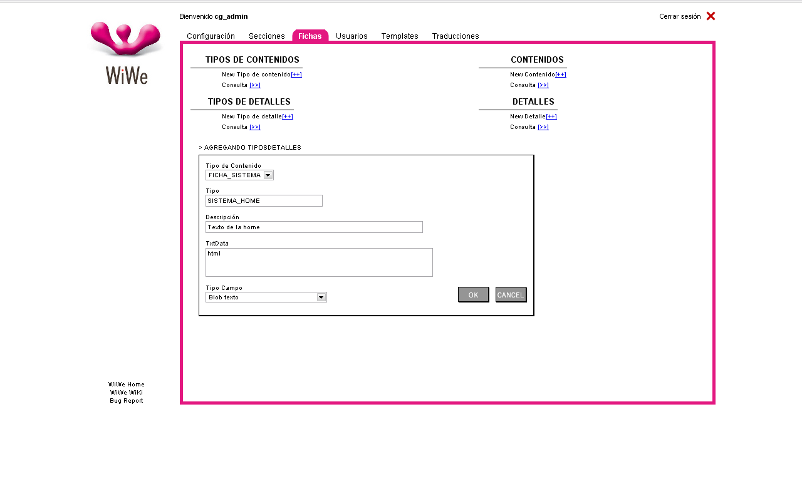

Modificando tipo de detalles

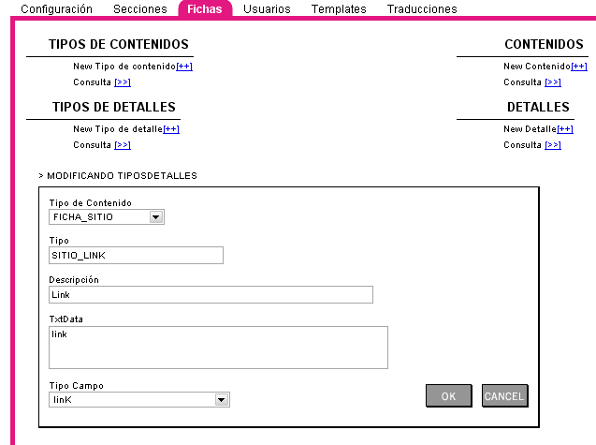

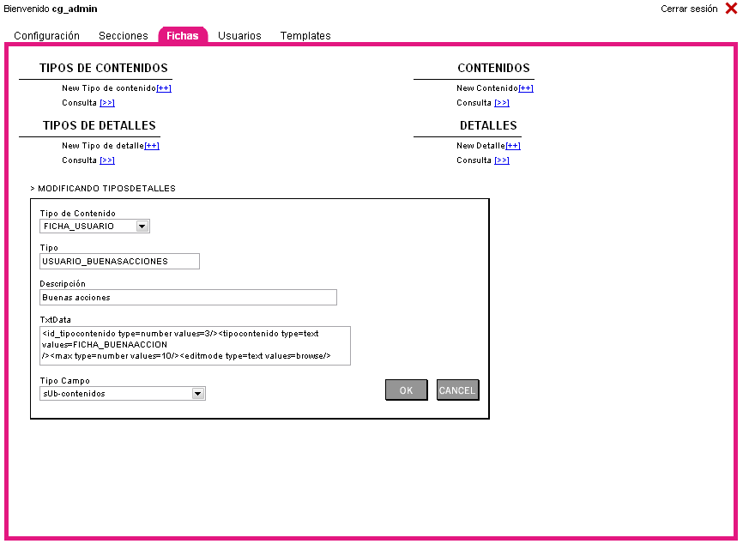

Contenidos, Detalles se pueden agregar desde el administrador o por codigo.

*Asociando las fichas o tipos de contenidos a las secciones

Una vez creadas las secciones y las fichas es preciso asociarlas, para que se puedan ingresar desde el administrador de contenidos. Para hacer eso modificamos el archivo “filtrosadmin.php”, el cual se encuentra en la carpeta inc/include/

Por ejemplo para asociar la sección sitios a su correspondiente ficha_sitios:

* este proceso se podría automatizar

Filtrosadmin.php

<?php
if ($GLOBALS['_ADMIN_TYPE']=='TREE') {
$this->Contenidos->m_tcontenidos->FiltrarCampo('ID_SECCION','','escondido');
if ( $_f_ID_TIPOSECCION == SECCION_SITIOS) {
$_f_ID_TIPOCONTENIDO = FICHA_SITIOS;
$this->Contenidos->m_tcontenidos->FiltrarCampo('ID_TIPOCONTENIDO','','escondido');
}

} else if ($GLOBALS['_ADMIN_TYPE']=='LAPEL SECTION') {
} else if ($GLOBALS['_ADMIN_TYPE']=='LAPEL CONTENTTYPE') {
}
?>

Luego de esto nos permitirá agregar una nueva ficha a la sección asociada desde el administrador de contenidos.

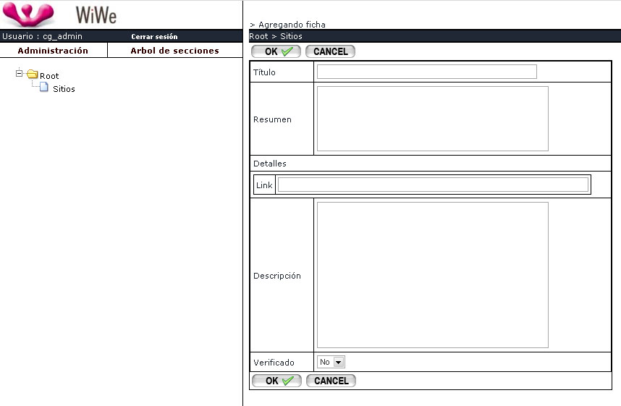

Los campos que muestre o edite la ficha dependen de una primera instancia de un template llamado “CONTENIDO_edicion.html”, el cual se encuentra en “inc/templates/”.

* Secciones fijas y secciones dinámicas.

Mediante el archivo “arboladmin.php” situado en inc/include, podemos especificar por un lado que secciones estarán fijas o estáticas para el usuario administrador y que operaciones tendra habilitadas o permitidas a realizar sobre las secciones. Como ser agregar, modificar , borrar secciones o agregar subsecciones.

El arbol se maneja con niveles de profundidad, de tal manera que

_root: profundidad 0
Seccion1: profundidad 1
Subseccion1: profundidad 2

En la imagen a las rama de profundidad 1 se le permite modificarla o agregar subsecciones o secciones hijas. A las demas se les permite todas las operaciones: modifcarseccion, borrarseccion, upseccion (subirla de orden), downseccion (bajarla en orden)

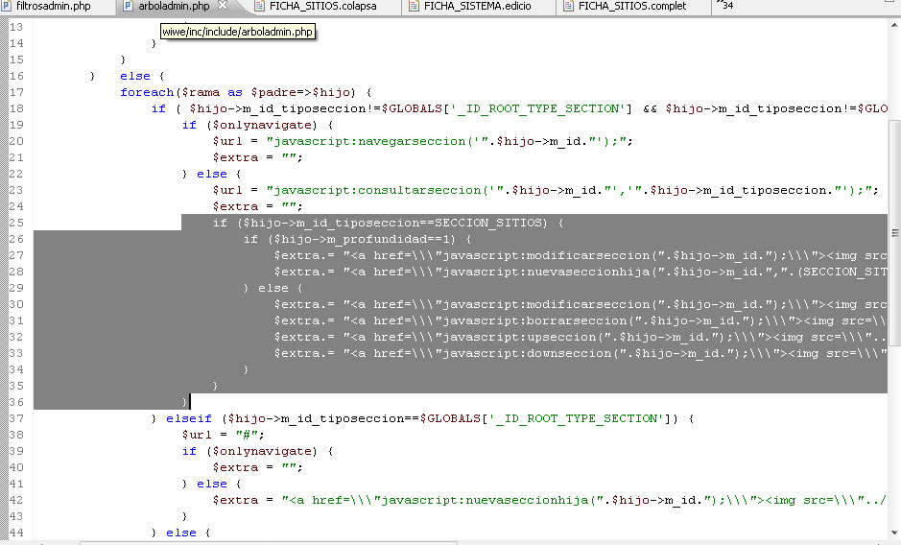

Se deben comentar las líneas que queremos deshabilitar para el usuario.

Templates

Este es un apartado importante en Wiwe ya que determina la manera en que se muestran los contenidos de cada sitio.

Todos estos templates se encuentran en la carpeta inc/templates.

Templates usados por el administrador

Consulta de fichas: inc/include/templates/CONTENIDO_consulta.html

Edición de fichas: inc/include/templates/CONTENIDO_edicion.html

Templates usados para mostras contenido en el sitio

Por cada tipo de contenido que tengamos en el sitio, se generan tres tips de templates a saber:

Colapsado: Se utiliza cuando tenemos muchos datos para mostrar, para hacer una referencia a cada contenido, mostrando solamente titulo y copete (resumen) de cada uno.

Resumen: Muestra un breve resumen de cada contenido en cuestión. Por ejemplo: una imagen, precio de un producto, nombre, etc.

Completo: Es para mostrar el detalle completo del contenido.

Son generados a partir de los templates ubicados en:

Wiwe/administración/templates/

tpl_colapsado.html
tpl_completo.html
tpl_resumen.html

El nombre utilizado para crear los templates son:

nombre_tipo_de_contenido.colapsado.html
nombre_tipo_de_contenido.completo.html
nombre_tipo_de_contenido.resumen.html

Ejemplo:

FICHA_SITIOS_colapsado.html
FICHA_SITIOS_completo.html
FICHA_SITIOS_resumen.html

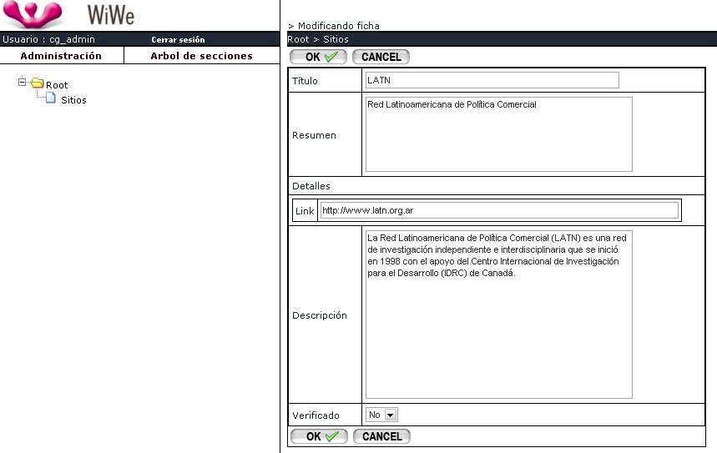

CONTENIDO_edicion.html

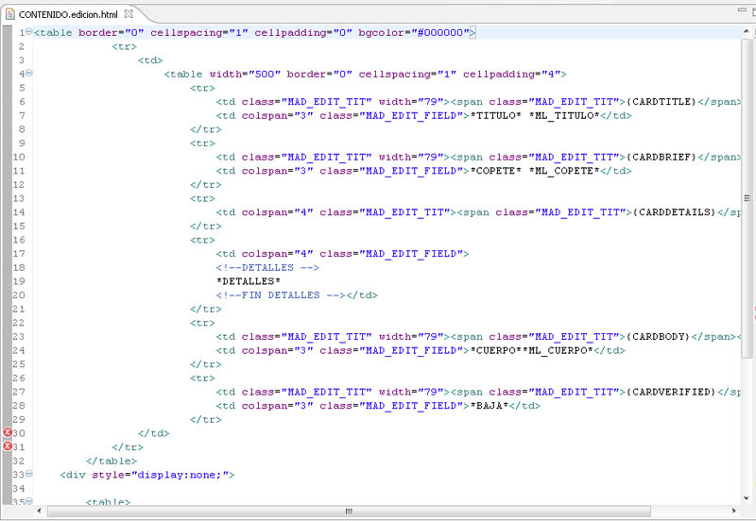

* Mantener actualizado wiwe

El sistema se encuentra permanentemente actualizado en el sitio SourceForge.net: http://sourceforge.net/.

* SVN - Sistema de control de Versiones.

SVN es un sistema de control de versiones usado para que varios desarrolladores puedan trabajar en un mismo proyecto en forma más o menos ordenada. Tiene una arquitectura cliente servidor con controles de concurrencia para cuando varios desarrolladores estan trabajando en el mismo archivo y funciona más o menos así. En algún servidor se monta un repositorio SVN. En este lugar se van a registrar los cambios (revisiones) y los logs que se vayan generando. El cliente de SVN se baja una copia local de alguna revisión (generalmente la última), el desarrollador hace los cambios y los sube al servidor para que esten disponibles para los otros desarrolladores (además de generar un log con un comentario de que cosa modifico, para que, etc).
http://lihuen.info.unlp.edu.ar/index.php/Portada

Subversion es un software de sistema de control de versiones diseñado específicamente para reemplazar al popular CVS, el cual posee varias deficiencias. Es software libre bajo una licencia de tipo Apache/BSD y se le conoce también como svn por ser ese el nombre de la herramienta de línea de comandos. Una característica importante de Subversion es que, a diferencia de CVS, los archivos versionados no tienen cada uno un número de revisión independiente. En cambio, todo el repositorio tiene un único número de versión que identifica un estado común de todos los archivos del repositorio en cierto punto del tiempo.
http://es.wikipedia.org/wiki/Subversion

Tortoise es uno de los clientes que provee integración con el explorador Windows.

Para bajarlo:
http://tortoisesvn.tigris.org/

